CỘNG HÒA XÃ HỘI CHỦ NGHĨA VIỆT NAM
Độc lập - Tự do - Hạnh phúc
--o0o--
HỢP ĐỒNG CHO VAY TIỀN
Số: [code]/Y99-HĐCV
Cần Thơ, ngày [day] tháng [month] năm [year]
Căn cứ:
- Căn cứ Bộ luật Dân sự số 91/2015/QH13 của nước Cộng hòa Xã hội Chủ nghĩa Việt Nam;
- Căn cứ vào Giấy đề nghị vay vốn số [code] ngày [create_time] của Bên B;
- Căn cứ vào nhu cầu và sự thỏa thuận của Các Bên.
Hôm nay, chúng tôi gồm:
BÊN A – BÊN NHẬN CHO VAY:
DOANH NGHIỆP TƯ NHÂN Y99
Địa chỉ: 99B Nguyễn Trãi , phường Tân An , Ninh Kiều, thành phố Cần Thơ.
Đại diện: NGUYỄN THỊ THÚY QUYÊN Chức vụ: Giám đốc
Điện thoại: 1900575792
BÊN B – BÊN VAY:
Tôi tên là: [fullname]
Ngày sinh: [customer__dob]
Số CCCD: [legal_code]
Ngày cấp: [issue_date]
Nơi cấp: [issue_place]
Địa chỉ thường trú: [address]
Số điện thoại: [phone]
Sau khi bàn bạc, Các Bên thống nhất ký kết Hợp đồng Cầm cố Tài sản (sau đây gọi là "Hợp đồng") với các điều khoản sau:
Điều 1. Thông tin khoản vay
- Số tiền đề nghị vay: [approve_amount] đồng (Bằng chữ [inword] đồng)
- Mục đích vay: Vay tiêu dùng
- Thời hạn vay: [approve_term] tháng (từ ngày [loanapp__valid_from] đến ngày [loanapp__valid_to] )
- Lãi suất: [loanapp__rate_info]
Điều 2. Quyền và nghĩa vụ bên A và bên B (các bên)
Bên A có quyền:
- Bên A không chịu trách nhiệm liên đới do bên B vi phạm hay cố ý sử dụng số tiền vay trái với quy định của pháp luật.
- Bằng việc ký vào Hợp đồng này, Bên B đồng thuận không thực hiện bất kỳ hành vi tranh chấp, khiếu nại nào gây thiệt hại đến Bên A. Đồng thời, cam kết bồi thường toàn bộ thiệt hại cho Bên A nếu phát sinh từ việc vi phạm các cam kết của Bên B theo Hợp đồng.
- Bên B có nghĩa vụ thanh toán các khoản phí và lãi suất đúng thời hạn.
- Bên B chịu hoàn toàn trách nhiệm trước pháp luật về việc sử dụng khoản vay.
- Bên B phải sử dụng khoản vay đúng mục đích, nếu phát hiện sai mục đích ( Ví dụ: sử dụng vào hoạt động phi pháp, cờ bạc, lừa đảo …) bên A có quyền:
+ Chấm dứt hợp đồng ngay lập tức và bên B có nghĩa vụ tất toán toàn bộ dư nợ còn lại.
+ Chuyển vụ việc đến cơ quan điều tra nếu có phát hiện dấu hiệu lừa đảo chiếm đoạt tài sản.
* Bên A không chịu bất kỳ trách nhiệm liên đới nào nếu Bên B có hành vi vi phạm pháp luật liên quan đến việc sử dụng số tiền vay.
* Trừ khi pháp luật quy định khác, mọi khoản thanh toán của Bên Vay cho mỗi kì trả góp được thực hiện theo thứ tự ưu tiên sau đây: các khoản chi phí (bao gồm, ngoài các chi phí khác, chi phí xử lý thu hồi nợ) và phí phát sinh (nếu có), khoảng bồi thường thiệt hại thực tế phát sinh (nếu có), tiền lãi vay, và nợ gốc.
Điều 3. Điều khoản chung
- Hợp đồng này có hiệu lực kể từ ngày ký và kéo dài đến khi nghĩa vụ vay được thanh toán hoặc tài sản bị xử lý.
- Hợp đồng được lập thành 02 bản có giá trị pháp lý như nhau, mỗi bên giữ 01 bản.

ĐẠI DIỆN BÊN A  (Ký, ghi rõ họ tên, đóng dấu)  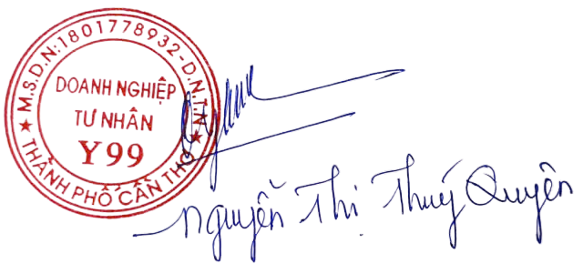 | ĐẠI DIỆN BÊN B  (Ký, ghi rõ họ tên)

